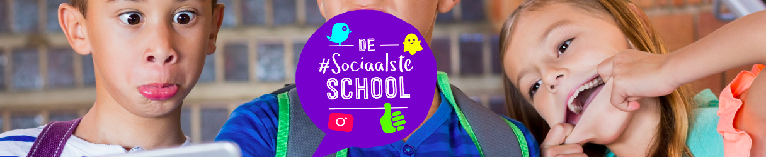
De koninklijke balletschool wordt

Principe van het project

Het streefdoel van dit project is om leerlingen te vormen tot kritische en verantwoordelijke burgers die beseffen dat mensen niet machteloos staan. Maar dat ze de kracht hebben om vragen te stellen, antwoorden te zoeken, actie te ondernemen.
We benaderen dit leertraject vanuit 8, sterk met elkaar verbonden, invalshoeken. Als je in de les focust op duurzame ontwikkeling (1), leer je je leerlingen rekening houden met de behoeften van de huidige generaties zonder die van de toekomstige generaties in gevaar te brengen. Of je werkt met je leerlingen rond wereldeconomie en consumptie (2). Daarin leren je leerlingen dat onze welvaart afhankelijk is van complexe globale systemen die we kunnen beïnloeden door beleidskeuzes, maar ook door gedragskeuzes.”
Geef je les over democratie en burgerzin (3), draait het om dezelfde rechten en plichten voor iedereen en politieke participatie, waarbij ook onze interne gedragsregels tegen het licht worden gehouden. Dat sluit ook nauw aan bij lessen over enerzijds mensenrechten (4) en anderzijds sociale rechtvaardigheid (5).
Daarnaast komen ook lessen over migratie (6) aan bod. Dat gaat overigens verder dan de vluchtelingenproblematiek, want mensen kunnen bv. ook om ecologische redenen verhuizen. Of er wordt gefocust op diversiteit en multiculturaliteit (7). Onze samenleving is immers superdivers geworden. Daarnaast kunnen er ook lessen gegeven worden over vrede en conflict (8).
Het geheel wordt gelardeerd met het aanleren en oefenen van digitale vaardigheden, lessen over veilig internet en natuurlijk ook met creativiteit.
In dit proces streven wij naar:
- Ouderparticipatie
- Werken rond de voeten
- Vakoverschrijdend werken
- Integratie van creativiteit
- Kruisbestuiving tussen algemene vakken en dans.
- Integratie van de vakken levensbeschouwing, Nederlands, geschiedenis, aardrijkskunde, techniek en dans

Werkwijze:

- In de vakken levensbeschouwing
Hier leggen we vooral de focus op burgerzin, sociale vaardigheden en veilig online.
Ook de ouderparticipatie en veilig op internet komt hier aan bod.
- Stap 1: Wat is sociaal
- Stap 2: De gedragscodes
Ook maken de leerlingen filmpjes die de ouders oproepen om zich te engageren in dit project. Ouders kunnen vragen, suggesties en bekommernissen doorgeven die in het verloop van dit project behandeld zullen worden.
Uit alle opmerkingen suggesties van ouders en leerlingen wordt in samenspraak met de directie de gedragscodes voor onze school opgenomen in het schoolreglement.
- Stap 3: gedragscode bepalen voor de school

- In het vak Nederlands
Hier wordt met de leerlingen gewekt rond etiquette online.
Hier leren leerlingen o.a. hoe je een goede mail kan schrijven.

- In het vak techniek
Hier gaat de leerling praktisch aan de slag. Door het maken en monteren van filmpje verhoogt de leerling zijn technische vaardigheden.

- In het vak dans
In de projectweek wordt tijdens dans aan de leerlingen van B1, B2 & B3 gevraagd om een choreografie te maken rond de thema’s die in de in de les behandeld werden…
- Ken je al je vrienden
- Respect voor elkaar, ook online
- Is alles wat je leest wel waar
- Like WAT je leuk vindt, in plaats van WIE je leuk vindt
De leerlingen dansen hun choreografie voor een witte muur waar boodschappen omtrent deze thema’s worden geprojecteerd.
Deze achtergronden worden gemaakt tijdens de les techniek.
Van de choreografieën worden filmpjes gemaakt die door de leerlingen worden gemonteerd.
Deze filmpjes worden aan de ouders getoond op de nieuwjaarsreceptie en in de toekomst gebruikt om deze thema’s met de leerlingen te bespreken.

